**Математика 11 класс**

1. **Задание 1**
2. Найдите значение выражения 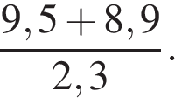

Найдите значение выражения (0,01)2 · 105 : 4−2

**3. Задание 3 №**

В школе девочки составляют 60% числа всех учащихся. Сколько в этой школе всего учащихся, если девочек в ней на 105 человек больше, чем мальчиков?

Найдите *m* из равенства *F* = *ma*, если *F* = 84 и *a* = 12.

**5. Задание 5**

Найдите https://ege.sdamgia.ru/formula/51/5109f2bba671ceff4332c0b6f3a316b5p.png, если 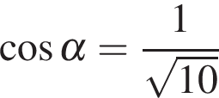 и 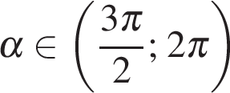.

**6. Задание 6**

Одного рулона обоев хватает для оклейки полосы от пола до потолка шириной 1,6 м. Сколько рулонов обоев нужно купить для оклейки прямоугольной комнаты размерами 2,3 м на 4,1 м?

**7. Задание**

Найдите корень уравнения https://ege.sdamgia.ru/formula/c7/c77d9cb5c5e536e198dbcb538c8ca7a2p.png.

**8. Задание**

Участок земли для строительства санатория имеет форму прямоугольника, стороны которого равны 900 м и 400 м. Одна из бóльших сторон участка идёт вдоль моря, а три остальные стороны нужно отгородить забором. Найдите длину этого забора. Ответ дайте в метрах.

**9. Задание 9**

Установите соответствие между величинами и их возможными значениями: к каждому элементу первого столбца подберите соответствующий элемент второго столбца.

|  |  |  |
| --- | --- | --- |
| ВЕЛИЧИНЫ |  | ВОЗМОЖНЫЕ ЗНАЧЕНИЯ |
| А) Объём комнаты  Б) Объём воды в Каспийском море  В) Объём ящика для овощей  Г) Объём банки сметаны |  | 1) 78 200 км3  2) 75 м3  3) 50 л  4) 0,5 л |

В таблице под каждой буквой укажите соответствующий номер.

|  |  |  |  |
| --- | --- | --- | --- |
| A | Б | В | Г |
|  |  |  |  |

**10. Задание 10**

В классе учится 21 человек. Среди них две подруги: Аня и Нина. Класс случайным образом делят на 7 групп, по 3 человека в каждой. Найти вероятность того. что Аня и Нина окажутся в одной группе.

**11. Задание 11**

На диаграмме показана среднемесячная температура воздуха в Санкт-Петербурге за каждый месяц 1999 года. По горизонтали указываются месяцы, по вертикали — температура в градусах Цельсия. Определите по диаграмме наибольшую среднемесячную температуру в период с января по май 1999 года. Ответ дайте в градусах Цельсия.

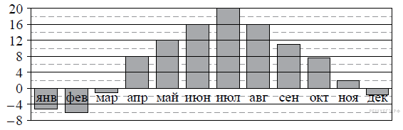

**12. Задание 12**

От дома до дачи можно доехать на автобусе, на электричке или на маршрутном такси. В таблице показано время, которое нужно затратить на каждый участок пути. Какое наименьшее время потребуется на дорогу? Ответ дайте в часах.

|  |  |  |  |
| --- | --- | --- | --- |
|  | **1** | **2** | **3** |
| Автобусом | От дома до автобусной станции — 15 мин | Автобус в пути: 2 ч 15 мин. | От остановки автобуса до дачи пешком 5 мин. |
| Электричкой | От дома до станции железной дороги — 25 мин. | Электричка в пути: 1 ч 45 мин. | От станции до дачи пешком 20 мин. |
| Маршрутным такси | От дома до остановки маршрутного такси — 25 мин. | Маршрутное такси в дороге: 1 ч 35 мин. | От остановки маршрутного такси до дачи пешком 40 минут |

**13. Задание 13**

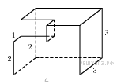Найдите объем многогранника, изображенного на рисунке (все двугранные углы прямые).

**14. Задание 14**

На рисунке изображён график функции *y = f*(*x*) . Точки *a*, *b*, *c*, *d* и *e* задают на оси *Ox* интервалы. Пользуясь графиком, поставьте в соответствие каждому интервалу характеристику функции или её производной.

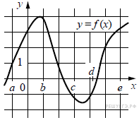

|  |  |  |
| --- | --- | --- |
| ИНТЕРВАЛЫ ВРЕМЕНИ |  | ХАРАКТЕРИСТИКИ |
| А) (*a*; *b*)  Б) (*b*; *c*)  В) (*c*; *d*)  Г) (*d*; *e*) |  | 1) Значения функции положительны в каждой точке интервала.  2) Значения производной функции положительны в каждой точке интервала.  3) Значения функции отрицательны в каждой точке интервала.  4) Значения производной функции отрицательны в каждой точке интервала. |

Запишите в ответ цифры, расположив их в порядке, соответствующем буквам:

|  |  |  |  |
| --- | --- | --- | --- |
| *А* | *Б* | *В* | *Г* |
|  |  |  |  |

**15. Задание 15 №**

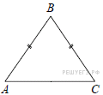

В треугольнике https://ege.sdamgia.ru/formula/90/902fbdd2b1df0c4f70b4a5d23525e932p.png https://ege.sdamgia.ru/formula/23/2344099839fe9ddbb96c89352c1a4d81p.png https://ege.sdamgia.ru/formula/93/934739942fd9a95261fa2d1004716566p.png 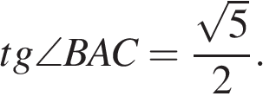 Найдите https://ege.sdamgia.ru/formula/d8/d80457ce587998e895ccaa6ef8506e5ep.png

**16. Задание 16**

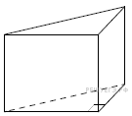В основании прямой призмы лежит прямоугольный треугольник, один из катетов которого равен 2, а гипотенуза равна 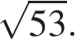 Найдите объём призмы, если её высота равна 3.

**17. Задание 17**

На координатной прямой отмечены точки *A, B, C,* и *D*.

https://mathb-ege.sdamgia.ru/get_file?id=20333&png=1

Каждой точке соответствует одно из чисел в правом столбце. Установите соответствие между указанными точками и числами.

|  |  |  |
| --- | --- | --- |
| ТОЧКИ |  | ЧИСЛА |
| А) *A*  Б) *B*  В) *C*  Г) *D* |  | 1) https://ege.sdamgia.ru/formula/80/80fb1fcb13f95685780b653c45670d1fp.png  2) https://ege.sdamgia.ru/formula/05/05489f41d0c233109ff5328c8f62daa7p.png  3) https://ege.sdamgia.ru/formula/dc/dc57e6f0868773b2d3bf271062e4350fp.png  4) https://ege.sdamgia.ru/formula/ce/ce31ab0c7ae29dd51ed3da08e0130331p.png |

В таблице под каждой буквой укажите соответствующий номер.

|  |  |  |  |
| --- | --- | --- | --- |
| А | Б | В | Г |
|  |  |  |  |

**18. Задание 18**

Согласно русской поговорке «Пока гром не грянет, мужик не перекрестится». Выберите утверждения, которые следуют из этой поговорки. *Указание: понимайте эту поговорку как условие «Без грома мужик не будет креститься».*

1) Если грянул гром, мужик перекрестится

2) Если мужик не крестился, то грома не было

3) Если не было грома, то мужик не крестился

4) Если мужик перекрестился, то был гром

В ответе укажите номера выбранных утверждений без пробелов, запятых и других дополнительных символов.

**19. Задание 19**

Найдите наименьшее пятизначное число, кратное 55, произведение цифр которого больше 50, но меньше 75.

**20. Задание 20**

Прямоугольник разбит на четыре меньших прямоугольника двумя прямолинейными разрезами. Площади трёх из них, начиная с левого верхнего и далее по часовой стрелке, равны 18, 15 и 20. Найдите площадь четвёртого прямоугольника.

|  |  |
| --- | --- |
| 18 | 15 |
| ? | 20 |